ВИЗИТНАЯ КАРТОЧКА

библиотеки Муниципального бюджетного общеобразовательного учреждения средней общеобразовательной школы №7 города Невинномысска.

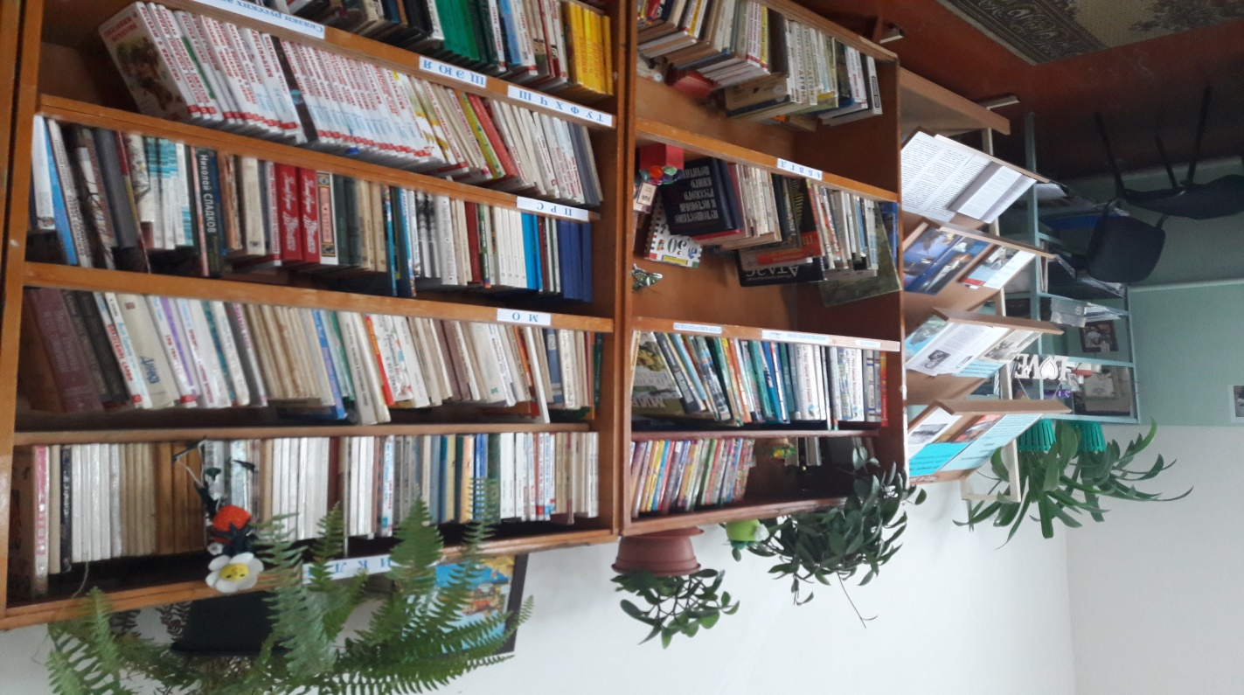

Библиотека является структурным подразделением образовательного учреждения, участвующим в учебно-воспитательном процессе в целях обеспечения права учащихся на бесплатное пользование библиотечно-информационными ресурсами.
В своей деятельности руководствуется федеральными законами, указами и распоряжениями Президента РФ, постановлениями и распоряжениями Правительства РФ и исполнительных органов субъектов РФ, решениями соответствующего органа управления образованием, уставом общеобразовательного учреждения, положением о библиотеке.
Деятельность библиотеки осуществляется на основе библиотечно-информационных ресурсов в соответствии с учебным и воспитательным планами общеобразовательного учреждения, программами и проектами, планом работы библиотеки.

Миссия библиотеки.
Школьная библиотека представляет информацию и идеи, имеющие большое значение для успешной деятельности пользователей библиотеки, их социализации в современном мире, который строится на информации и знаниях.
В соответствии с миссией библиотеки и программой развития школы поставлены следующие цели деятельности:
- Содействие формированию мировоззрения читателей;
- Пропаганда среди читателей общечеловеческих, нравственных ценностей;
- Гражданское и патриотическое воспитание учащихся;
- Правовое, экологическое и эстетическое воспитание школьников;
- Информационная поддержка образовательной и самообразовательной деятельности учащихся и педагогов;
- Подготовка читателей к жизни в условиях информационного общества, их адаптация к сложному информационному пространству.

Библиотеки - это сокровищницы всех богатств человеческого духа.
Лейбниц
Структура библиотеки

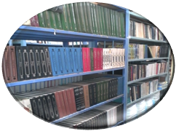 |  | абонемент
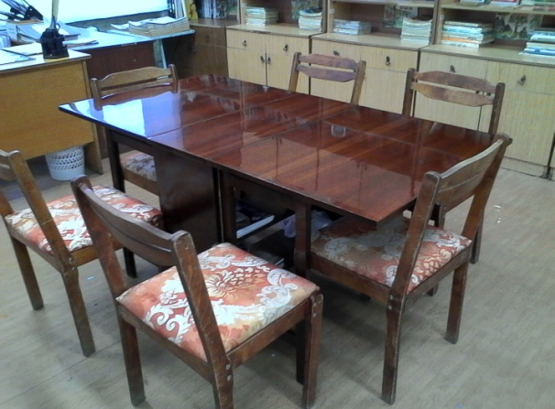 |  | читальный зал
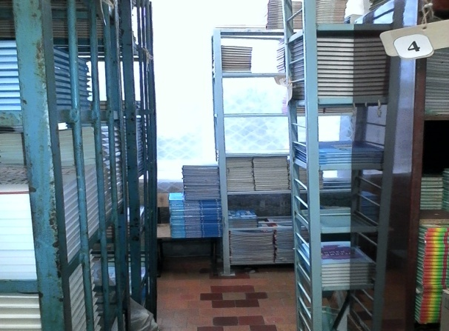 |  | книжное  хранилище

Библиотечные услуги:
- Предоставление доступа к информационным ресурсам
- Обслуживание пользователей библиотеки на абонементе
- Обслуживание пользователей библиотеки в читальном зале (зоне)
- Выполнение библиографических справок и подбор литературы
- Предоставление информационных ресурсов на электронных носителях
- Проведение устной и наглядной массово-информационной работы
- Информирование о новинках учебно-воспитательной литературы
- Консультирование и помощь в поиске и выборе книг и материалов

Книжные выставки:
Постоянно действующие (о писателях-юбилярах, книгах-юбилярах, художниках, российских и международных праздниках)
Тематические выставки
Информационные выставки
Выставки-презентации

График работы библиотеки

Понедельник – пятница с 8-00 до 17-00
Перерыв с 12-30 до 13-30
Суббота, воскресенье – выходной
Последняя пятница месяца - санитарный день

В библиотеке имеется справочно-библиографический фонд: словари, справочники, энциклопедии.
Основной фонд библиотеки – 7613 экз.,
Художественная литература – 2518 экз.,
Учебный фонд – 5095 экз.,
Библиотека оборудована компьютером, имеющими выход в интернет.
Периодика: газета «Невинномысский рабочий»
Проводится постоянная работа по эстетическому оформлению библиотеки.

Библиотекарь – Березуева Л.П.
Профессиональное кредо: Каждому читателю – его книгу, каждой книге – её читателя.

Недаром говорят, кто в этом знает толк: коль одолела хворь телесная, беги в аптеку, а если вдруг душа болит, спеши, мой друг, в библиотеку!

